取材登録書

練習帆船海王丸出航式の取材をご希望の報道機関様におかれましては、事前にご登録をお願いいたします。本船は当日外国往来船に資格変更しておりますので、事前登録されていない方は船内に入ることができません。

ＦＡＸ送付先 ：０４５－２１２－０００６ （(独)海技教育機構総務課）
ＦＡＸは４月２４日（水）１６：００までにお願いいたします。

報道機関名・部署
代表者氏名・参加人数 | 人
連絡先 | ＴＥＬ：  ＦＡＸ：

◆ 注意事項 ・取材の際は取材者証（腕章）の着用をお願いします。
・駐車場のご用意はしておりません。
・取材に関しては、現地の担当の指示によりお願いします。
・現地の集合場所には、余裕をもってお集まりください。
・動きやすい服装・滑りにくい履き物でお集まり下さい。

集合場所：神戸港新港ふ頭第一突堤C岸壁 海王丸前
集合時間：4月26日（金） 12時
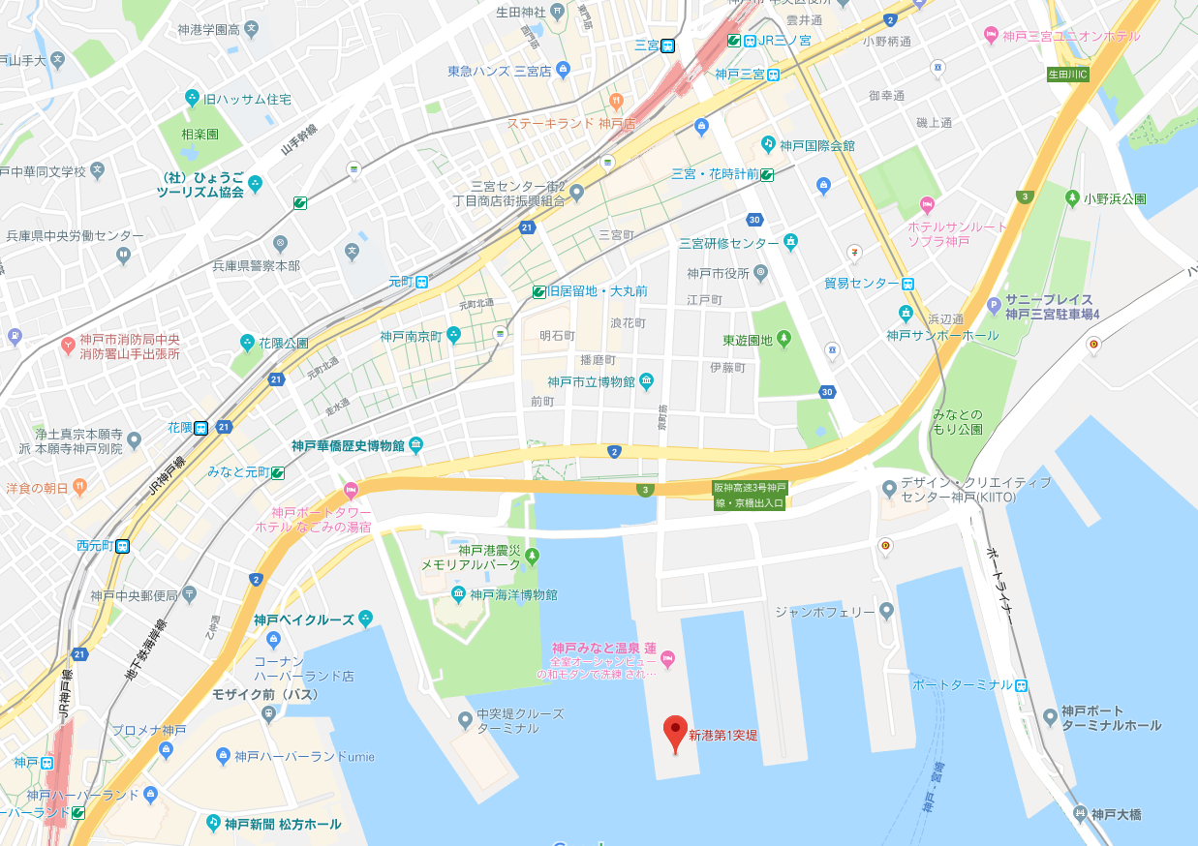

海王丸

交通案内：JR三ノ宮駅から徒歩20分

